1. telebe balini daxil edir bu bala uygun, herf bali tapirsiniz.

(Meselen: 91 -> A, 75 -> C)

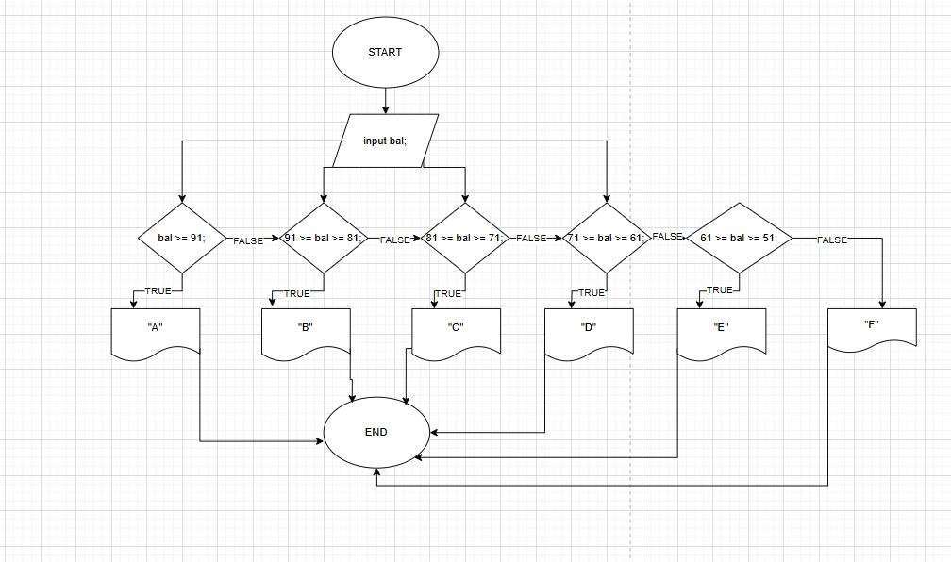

2. 2 eded daxil olunur, eger ededlerin her ikisi 2'ye galiqsiz bolunurse, cemini tapirsiniz, eks halda ekrana "daxil olunan ededler cut olmalidir!" yazisini yazdirirsiniz.

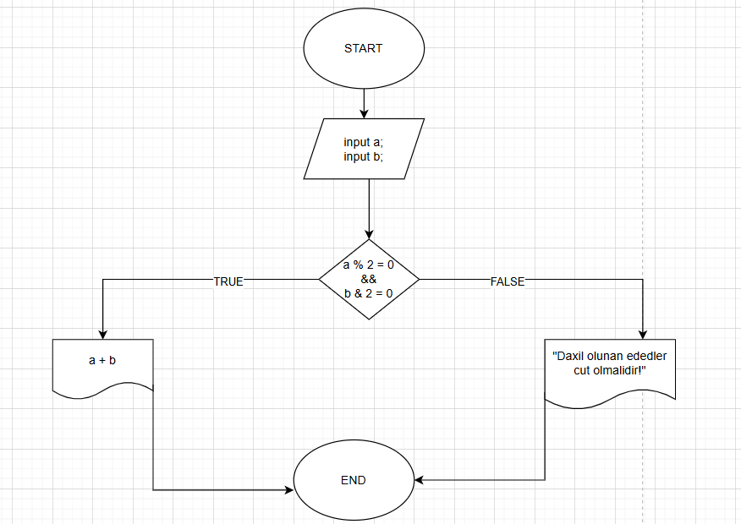

3. maas ve kredit deyerleri daxil olur. Eger istifadecinin daxil etdiyi kredit deyeri,

illik maasin 60%'den azdirsa, ekrana "Kredit goture bilmezsiniz!".

eks halda "Kredit goture bilersiniz!" yazdirirsiniz.

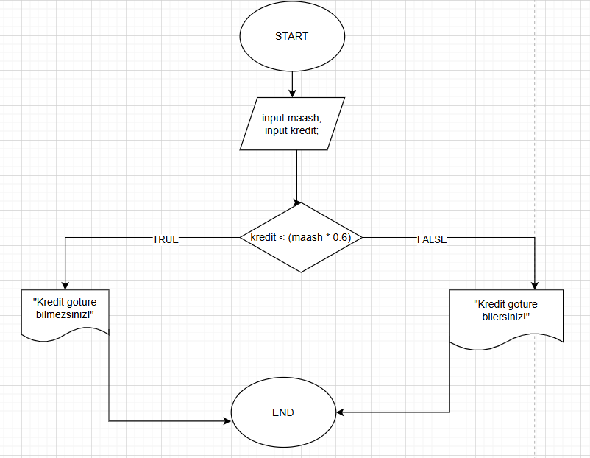

4. 2 reqemli bir eded daxil olunur, ededin onlugunun yoxsa,

tekliyinin boyuk oldugunu ekrana yazdirirsiniz.

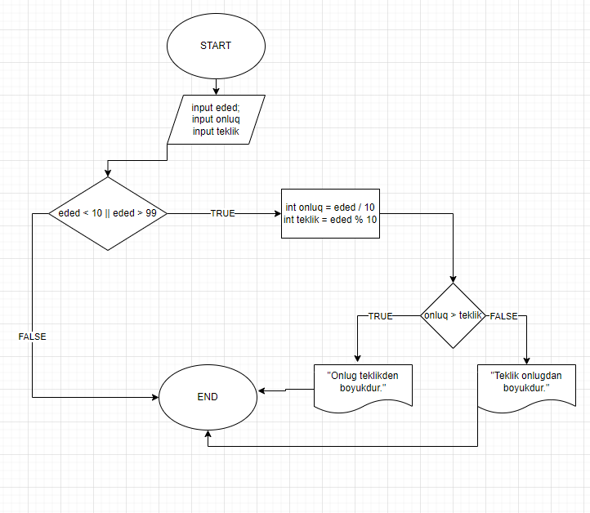

5. duzbucaqlinin sahe ve perimetrini tapin.

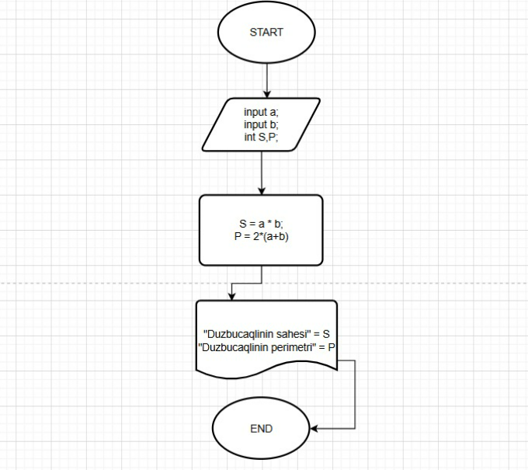

6. 2 variable daxil olunur value'larinin yerini deyishirsiniz.

(Mes: a = 5; b = 10 => a =10; b = 5)